РЕСПУБЛИКА КАРЕЛИЯ

АДМИНИСТРАЦИЯ
СОРТАВАЛЬСКОГО МУНИЦИПАЛЬНОГО РАЙОНА

РАСПОРЯЖЕНИЕ
от «___» ____________ 2024 г. № ___

О предоставлении разрешений на условно разрешенный вид использования земельных участков

На основании заявлений Кузнецова В.А., Гетцель Э.Ю., Уфимцева Р.А., руководствуясь ст. 39 Градостроительного кодекса Российской Федерации, правилами землепользования и застройки Кааламского сельского поселения, ст. 14 Федерального Закона от 06.10.2003 г. № 131-ФЗ «Об общих принципах организации местного самоуправления в Российской Федерации», заключением о результатах публичных слушаний от ___________ г. и рекомендациями Комиссии по подготовке проекта правил землепользования и застройки (протокол заседания от _________):

1. Предоставить разрешения на условно разрешенный вид использования «13.2. Ведение садоводства» для образуемых в кадастровом квартале 10:07:0042811 земельных участков площадью 1500 кв.м., расположенных в территориальной зоне «СХ1» - зоне, занятой объектами сельскохозяйственного назначения, по адресу: Российская Федерация, Республика Карелия, Сортавальский муниципальный район, Кааламское сельское поселение, в соответствии со схемами расположения земельных участков на кадастровом плане территории согласно приложениям 1-3 к настоящему распоряжению.
2. Опубликовать настоящее распоряжение в газете «Ладога-Сортавала» и разместить на официальном сайте администрации Сортавальского муниципального района в сети Интернет.

И.о. главы администрации Е.К. Иванова

Приложение № 1 к
Распоряжению администрации
Сортавальского муниципального района
№____ от _____ г.

Схема расположения земельного участка на кадастровом плане территории
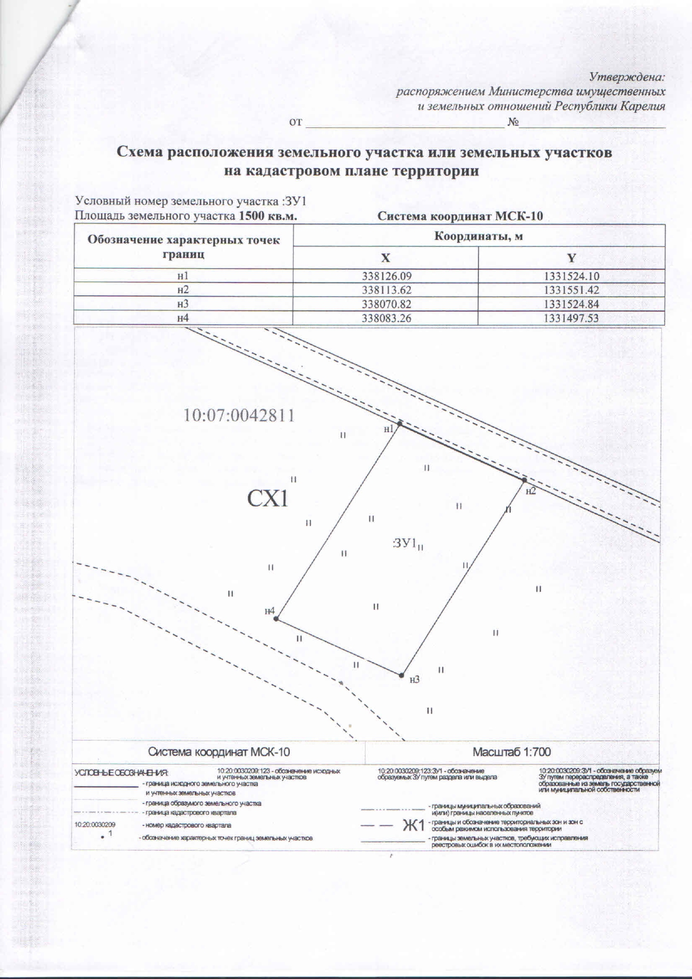
Приложение № 2 к
Распоряжению администрации
Сортавальского муниципального района
№____ от _____ г.

Схема расположения земельного участка на кадастровом плане территории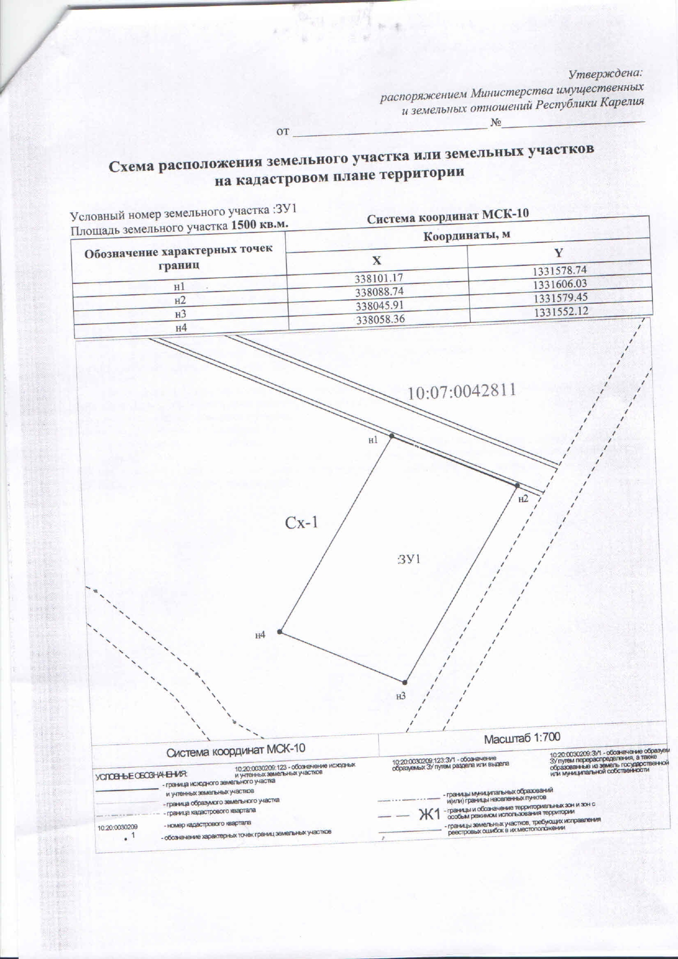
Приложение № 3 к
Распоряжению администрации
Сортавальского муниципального района
№____ от _____ г.

Схема расположения земельного участка на кадастровом плане территории
